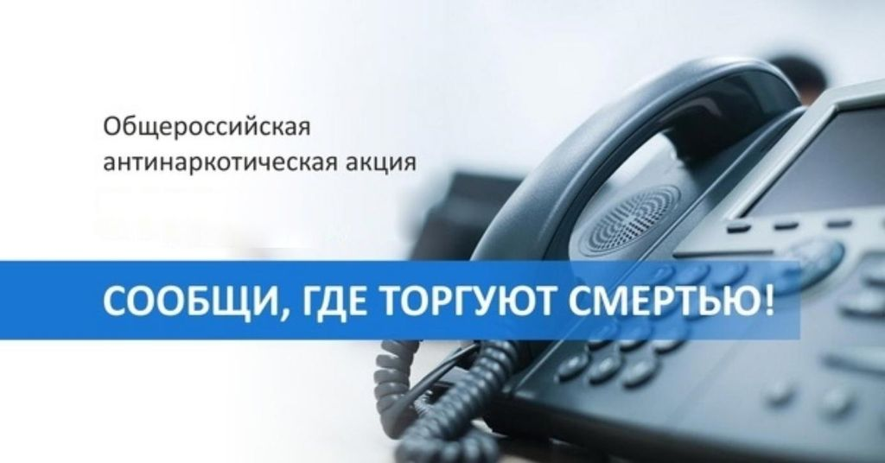

ИНФОРМАЦИЯ
о проведении на территории Ростовской области
Общероссийской антинаркотической акции «Сообщи, где торгуют смертью»

В соответствии с Планом основных организационных мероприятий МВД России с 13 по 24 марта 2023 года проводится Общероссийская антинаркотическая акция «Сообщи, где торгуют смертью» (далее – акция).
Основными задачами указанной акции являются:
- получение и проверка информации о фактах незаконного оборота наркотических средств и психотропных веществ;
- изучение общественного мнения по вопросам изменения действующего законодательства, лечения и реабилитации наркопотребителей;
- оказание консультационной помощи гражданам специалистами в сфере профилактики наркомании, лечения и реабилитации наркопотребителей.
На территории Ростовской области акцию проводит управление по контролю
за оборотом наркотиков Главного управления МВД России по Ростовской области при поддержке Правительства Ростовской области, министерства здравоохранения Ростовской области, войскового казачьего общества «Всевеликое войско Донское», общественных и волонтерских организаций Ростовской области.
При территориальных органах внутренних дел будут созданы специальные рабочие группы по координации акции. В работе по организации акции примут активное участие администрации городских округов, муниципальных районов.
В ходе акции в 55 муниципальных образованиях будет организован прием информации от граждан о фактах возможного совершения преступлений
и административных правонарушений, связанных с незаконным оборотом наркотических средств и психотропных веществ, в том числе, с распространением
и употреблением потенциально опасных психоактивных веществ; созданием мест
их хранения («закладок»); безрецептурной продажей аптечными организациями наркосодержащих лекарственных препаратов; изготовлением наркотиков.
Все сообщения будут направлены в правоохранительные органы для проведения проверки оперативно-значимой информации в сфере незаконного оборота наркотиков.
Прием данной информации от граждан будет осуществляться по следующим телефонам и адресам:
- круглосуточный телефон дежурной части управления по контролю за оборотом наркотиков Главного управления МВД России по Ростовской области –
8 (863) 249-34-44;
- «телефон доверия» Государственного бюджетного учреждения Ростовской области «Наркологический диспансер» (понедельник-пятница, с 9.00 до 17.30) –
8 (863) 240-60-70;
- раздел «Прием обращений» официального сайта Главного управления МВД России по Ростовской области https://61.мвд.рф/request_main
- «телефоны доверия», «горячие линии», служебные телефоны, электронные адреса официальных интернет-сайтов органов местного самоуправления, территориальных подразделений
(по согласованию с территориальными органами внутренних дел).

По телефону областного наркологического диспансера можно получить консультативную помощь по вопросам лечения и реабилитации потребителей наркотиков.
Активная жизненная позиция и неравнодушие жителей Дона может помочь правоохранительным органам выявить большее количество преступников, посягающих на жизнь и безопасность граждан.

